전자결재G KLIB 적용 가이드

공공기관 또는 그에 준하는 기관에서 전자결재 문서를 암호화하여 저장할 것을 요구하는 경우에 고려대학교에서 개발된 상용 암복호화 라이브러리인 KLIB를 적용하는 방법을 서술한 문서입니다.
목차
전자결재G KLIB 적용 가이드 1
1 개요 2
2 모듈 적용 2
2.1 동적 라이브러리 설정 2
2.1.1 libklib.so 2
2.1.2 LD_LIBRARY_PATH 2
2.2 테넌트 콘피그 설정 3
2.3 ezFlow JNI 라이브러리 (libezKlib.so) 3
2.3.1 컴파일 3

개요
전자결재에서 기안한 문서가 완료될 때 KLIB 모듈로 암호화 하여 첨부파일, 문서 이력, 첨부파일 이력 등 문서에 관련된 파일을 암호화하여 저장합니다.
암호화되어 저장되면 파일 시스템에서 열어볼 수 없고 그룹웨어를 통한 열람 또는 다운로드 시에만 복호화 되어 열립니다.

모듈 적용

동적 라이브러리 설정
KLIB 모듈은 동적 라이브러리로 배포되고 있습니다.
해당 동적 라이브러리를 /usr/lib/ 경로로 업로드 합니다.

libklib.so
가온누리 게시판에서 오픈솔루션팀 > ezEKP Java > ezApprovalG 위치에 있는
KLIB 암호화 모듈 라이브러리 첨부파일을 다운로드 합니다.

압축을 풀고 라이브러리 > 사이트에 맞는 운영체제 버전을 적용합니다.

주의사항
- libklib.so 파일 이름이 변경되면 안됩니다.
- 파일의 경로가 /usr/lib/ 이어야 합니다.

LD_LIBRARY_PATH
루트 계정의 .bash_profile 스크립트를 수정합니다.
/root/.bash_profile: export LD_LIBRARY_PATH=/usr/local

자바에서 동적라이브러리를 로드할 때 해당 시스템 변수의 경로에서 찾으므로 /usr/lib 경로로 설정해야합니다.

테넌트 콘피그 설정
useApprovalKlib
전자결재 암호화 여부입니다. (YES, NO)
useApprovalKlibBackup
원본 파일을 백업할지 여부입니다. (YES, NO)

ezFlow JNI 라이브러리 (libezKlib.so)
libklib.so를 이용해서 KLIB 암복호화를 구현한 JNI 동적 라이브러리 입니다.
ezFlow 앱의 WEB-INF/lib/libezKlib.so로 위치해 있습니다.
ezFlow 앱에서는 이 라이브러리를 호출하고, 내부적으로는 libklib.so 라이브러리의 암복호화 API를 사용하는 형식입니다.

JNI C 코드에 키가 하드코딩 되어있습니다.
사이트마다 키를 다르게 해주어야 하는데, C 코드의 암호화 키를 수정하고 컴파일 해서 libezKlib.so 파일을 교체해주어 사이트 브랜치에 커밋합니다.
아래는 컴파일 방법을 서술합니다.

컴파일
ezFlow4Java/docs/klib 위치의 c 소스코드를 암호화 키와 벡터 값을 길이에 맞게 임의로 설정합니다.
- 암호화키 (길이 32)
  - 16 라인, 181 라인
- 벡터 값 (길이 16)
  - 21 라인, 187 라인

사이트 서버에서 빌드용 폴더를 생성하여 아래 파일을 복사합니다.
- ezFlow4Java/docs/klib 위치에 있는 헤더 파일과 소스코드
- 2.1정식버전.zip 헤더파일 폴더에 있는 파일
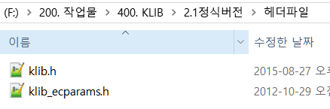

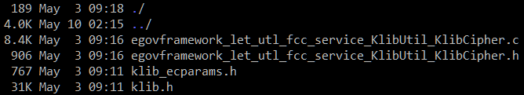

아래 명령어를 입력하여 빌드합니다.
- Centos
  - gcc -o libezKlib.so egovframework_let_utl_fcc_service_KlibUtil_KlibCipher.c -shared -I /usr/local/java/include/ -I /usr/local/java/include/linux/ -fPIC /usr/lib/libklib.so
- AIX (한국건설관리공사 기준)
  - gcc -maix64 -o libezKlib.so egovframework_let_utl_fcc_service_KlibUtil_KlibCipher.c -shared -I /usr/java8_64/include/ -I /usr/java8_64/include/aix/ -fPIC /usr/lib/libklib.so
libezKlib.so 동적 라이브러리가 생성됩니다.
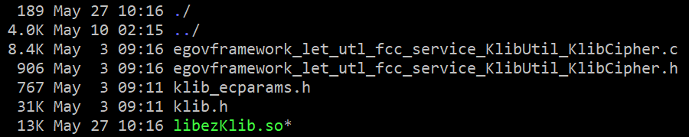

ezFlow/webapps/ROOT/WEB-INF/lib 에 넣어서 재시작합니다.
로그로 정상 작동 확인 후 site 브랜치의 WEB-INF/lib/libezKlib.so를 교체 후 커밋합니다.
